

**Gacetilla V&R mayo**

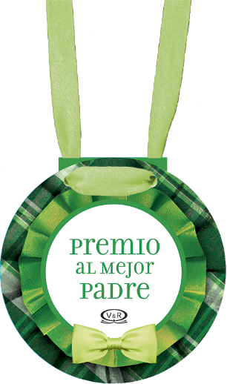

**Premio al mejor padre**

Autora: María Inés Linares

36 páginas

13 x 13 cm

Cód. interno 55256

ISBN 9789876127271

Precio $ 4.202 + IVA

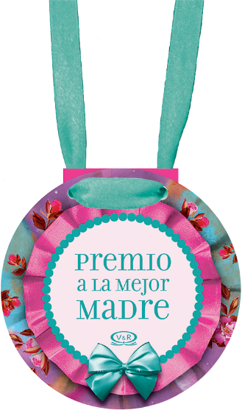

**Premio a la mejor madre**

Autora: María Inés Linares

36 páginas

13 x 13 cm

Cód. interno 55257

ISBN 9789876129893

Precio $ 4.202 + IVA

Un libro con forma de medalla para regalar a papá y mamá entregándoles los más bellos mensajes que hay en cada una de estas páginas.

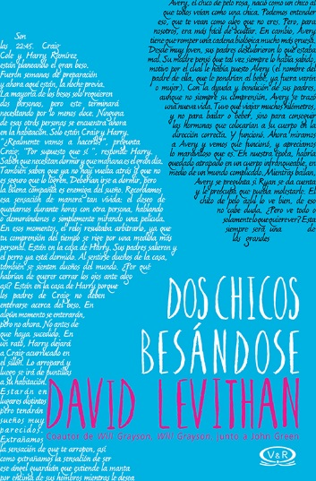

**Dos chicos besándose**

Autor: David Levithan

272 páginas

13 x 20 cm

Cód. interno 55253

ISBN 9789877470468

Precio $ 9.244 + IVA

Harry y Craig tienen 17 años y están a punto de embarcarse en el beso más largo de la historia. No solo quieren romper el récord mundial, sino que también buscan generar conciencia en la sociedad, mostrarle que no hay nada de malo en que dos chicos se besen. Mientras los rodean las cámaras y una multitud, que los apoya tanto como los repudia, Harry y Craig logran llegar a las vidas de otros jóvenes que se encuentran lidiando con su sexualidad. Cada uno de ellos la transita de una manera distinta; algunos con aceptación y otros con tanto dolor que están al borde del abismo. Narrada por un coro de voces que representa a la generación que perdió la batalla contra el sida, Dos chicos besándose es una novela esperanzadora sobre la igualdad y la libertad. David Levithan nos muestra que la esencia del ser humano siempre es la misma, sin importar si nos gusta un chico o una chica.

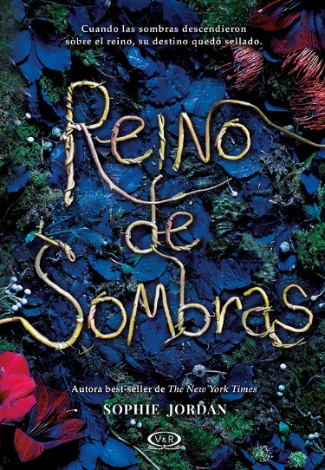

**Reino de sombras**

Autora: Sophie Jordan

328 páginas

15 x 21 cm

Cód. interno 55254

ISBN 9789877470611

Precio $ 8.319 + IVA

Cuando las sombras descendieron sobre el reino, su destino quedó sellado. Una oscuridad profunda y letal cayó sobre el reino de Relhok. El cruel canciller está dispuesto a todo con tal de conservar el trono. Pero existe un amor que puede arrebatárselo. Ella es una princesa que todos creen muerta. Y él, un valiente arquero. Juntos, podrán hacer temblar los cimientos de Relhok. Reino de sombras es el esperado regreso de Sophie Jordan a la fantasía. Con una prosa rica y ágil, nos sumerge en un mundo oscuro y peligroso, en donde nadie tiene la vida asegurada.



**Coloreanding México**

Autor: Malacara & Gale

64 páginas

28 x 21 cm

Cód. interno 55260

ISBN 9789877470161

Precio $ 7.983 + IVA



**Coloreanding Life**

Autor: Malacara & Gale

64 páginas

28 x 21 cm

Cód. interno 55255

ISBN 9789877470178

Precio $ 7.983 + IVA

¡Coloreanding es un verbo que no existe! Porque tampoco existe una edad o una forma de iluminar este libro. Coloreanding es para ese niño o niña que todavía vive en ti y que disfruta de lo más simple del mundo: una hoja de papel y unos lápices de colores. Te transporta a lo más esencial, al placer de crear y regalar. Pinta tu obra de arte, recórtala, enmárcala y tendrás un regalo que dirá mucho de ti y de cuánto te importan los demás.

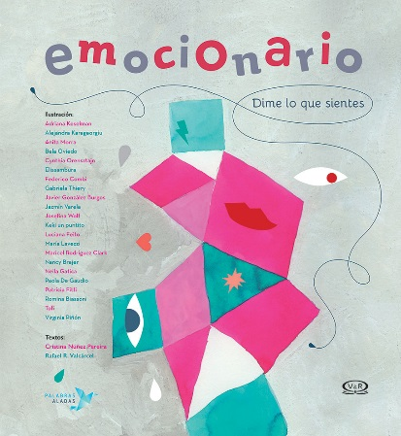

**Emocionario**

Autores: Cristina Núñez y Rafael R. Varcárcel

96 páginas

24 x 23 cm

Cód. interno 55259

ISBN 9789877470246

Precio $ 10.504 + IVA

¿Hasta dónde podrías llegar con un aleteo? Las alas de los pájaros tienen plumas. Las alas de las personas, palabras. Pero no todas te ayudan a elevarte. Solo las palabras que dicen con claridad cómo te sientes aumentan tus posibilidades de volar. El diccionario de emociones, Emocionario, te impulsará a dar un aleteo muy especial y ya no querrás dejar de mover tus alas.

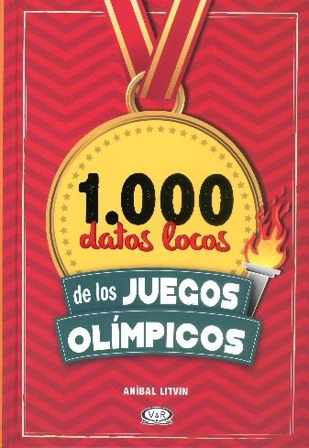

**1000 datos locos de los juegos olímpicos**

Autor: Aníbal Litvin

276 páginas

21 x 14,5 cm

Cód. interno 55251

ISBN 9789877470154

Precio $ 9.244 + IVA

Un recorrido por la historia de los Juegos olímpicos, desde sus inicios hasta hoy, en el que encontrarás información sobre disciplinas, participantes, medallas y situaciones curiosas.

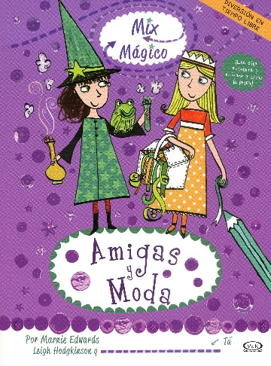

**Amigas y moda**

Autoras: Marnie Edwards y Leigh Hodgkinson

86 páginas

27 x 20 cm

Cód. interno 55252

ISBN 9789877470215

Precio $ 7.395 + IVA

La princesa Safira y la brujita Esmeralda viven en Mixtopía, una tierra mágica donde todo es un poquito extraño. Después de todo, las princesas elegantes y las brujitas desaliñadas no suelen ser grandes amigas.

En esta nueva aventura, Safira va a diseñar un vestido para un desfile de modas y desea profundamente que su mejor amiga esté presente en este evento. ¡Pero Boris, el sapo de Esmeralda, podría arruinarlo todo! ¿Podrán las chicas resolver solas este gran problema?

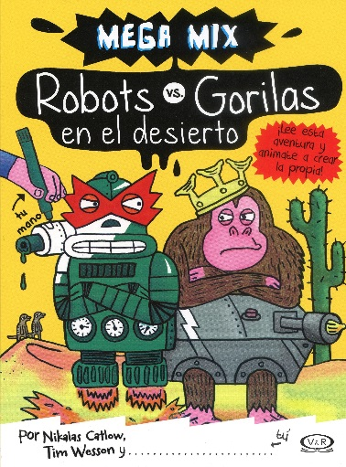

**Robots VS gorilas en el desierto**

Autores: Nikalas Catlow y Tim Wesson

86 páginas

27 x 20 cm

Cód. interno 55258

ISBN 9789877470192

Precio $ 7.395 + IVA

Un libro interactivo donde en cada una de sus páginas hay distintas actividades para desarrollar a medida que se desata la historia.

**Contáctenos**

Eduardo Velásquez

I y XV Regiones

9438 3925

evelasquez@zigzag.cl

Erika Federici

III y IV Regiones

9639 4488

efederici@zigzag.cl

Katherine Opitz

RM

92519907

kopitz@zigzag.cl

Gaspar Castro

RM

94436872

gcastro@zigzag.cl

Denise Feliú

RM

9436 2887

dfeliu@zigzag.cl

Juan Flores

RM

9436 2885

jflores@zigzag.cl

Carolina Vergara

V - VI Regiones

6122 9497

cvergara@zigzag.cl

Yessica Roldán

VII - VIII Regiones

6837 0337

yroldan@zigzag.cl

Sonia Sepúlveda

IX-X-XI-XII-XIV Regiones

6846 7611 ssepulveda@zigzag.cl

María Inostroza

RM y II Regiones

9634 4725

minostroza@zigzag.cl